УВЕДОМЛЕНИЕ № 138 /ЗМ

Собственнику транспортного средства марки: ВАЗ_ _
государственный регистрационный знак: Б/Н_
Управление административно-технического контроля администрации города Ульяновска_
(наименование Уполномоченного органа)
извещает Вас о том, что указанное транспортное средство имеет признаки
брошенного, бесхозяйного, разукомплектованного.
В соответствии с Порядком выявления, эвакуации и хранения брошенных, бесхозяйных, разукомплектованных транспортных средств на территории муниципального образования «город Ульяновск», утверждённым постановлением администрации города Ульяновска от 19.06.2017 № 1505, в течение 10 дней с даты получения настоящего уведомления Вам надлежит своими силами и за свой счет эвакуировать (утилизировать) транспортное средство в случае прекращения его эксплуатации или переместить в предназначенное для хранения транспортных средств место.
В случае невыполнения данных требований в течение 10 дней со дня получения настоящего уведомления транспортное средство будет в принудительном порядке эвакуировано на специализированную стоянку.
Телефон для справок: 8 (8422) 41-06-95
Адрес: г. Ульяновск, ул. Льва Толстого, д 48.

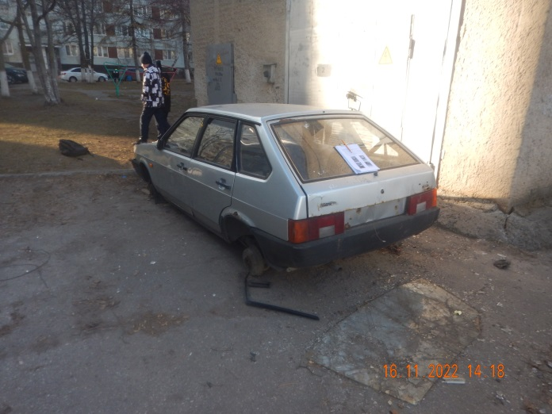 | 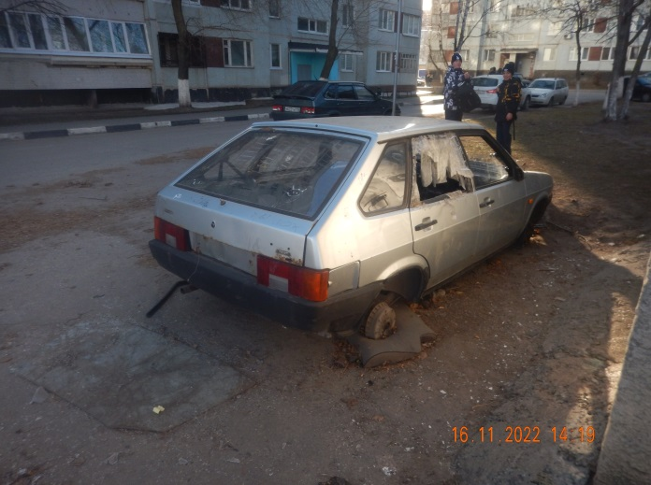
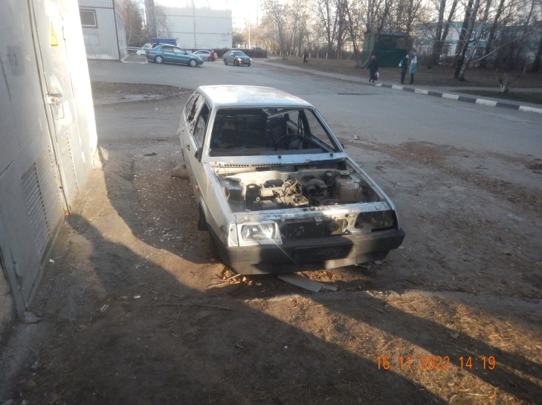 | 